全国2009年1月高等教育自学考试
数控技术及应用试题
课程代码：02195
一、单项选择题(本大题共20小题，每小题2分，共40分)
在每小题列出的四个备选项中只有一个是符合题目要求的，请将其代码填写在题后的括号内。错选、多选或未选均无分。
1.CNC的中文含义是( )
A.数字控制 B.数控机床
C.计算机数字控制 D.计算机控制系统
2.数控机床采用闭环控制系统后，可以大大提高数控机床的( )
A.位置精度 B.主轴回转精度
C.整体刚度 D.进给速度
3.确定数控机床坐标系时，首先要确定的坐标轴是( )
A.X轴 B.Y轴
C.Z轴 D.B轴
4.数控机床加工程序中，表示可选程序停止的指令代码是( )
A.M00 B.M01
C.M02 D.M03
5.逐点比较法插补第一象限的直线，计算得到的偏差函数F>0，则下一步的进给方向是
( )
A.+X B.-X
C.+Y D.-Y
6.数控系统在一条已知起点和终点的曲线上进行“数据点的密化”的工作称为( )
A.速度均化 B.加减速控制
C.刀具补偿 D.插补运算
7.在加工中心上，为了能够实现自动更换刀具，必须设有( )
A.主轴准停装置 B.换刀机械手
C.主轴制动装置 D.链式刀库
8.经济型数控机床的进给驱动动力源主要选用( )
A.交流异步电动机 B.步进电动机
C.交流伺服电动机 D.直流伺服电动机
9.一台三相反应式步进电动机，转子齿数Z=80，当采用三相六拍通电方式运行时，其步距角为( )
A.0.75° B.1.5°
C.3° D.6°
10.一经济型数控铣床，当步进电机的工作频率f=5000Hz时，工作台的移动速度为3m／min，
则脉冲当量δ为( )
A.0.001mm B.0.005mm
C.0.01mm D.0.05mm
11.在CNC与速度控制单元的联系信号中，速度控制命令V_{CDM}的传输方向是( )
A.在CNC与速度控制单元之间双向传递
B.由速度控制单元传递到CNC
C.由CNC传递到速度控制单元
D.由反馈检测元件传递到CNC
12.闭环控制系统与半闭环控制系统的区别在于( )
A.采用的伺服电动机不同 B.采用的传感器不同
C.伺服电动机安装位置不同 D.传感器安装位置不同
13.位置控制器输出的是数字量，要去控制调速单元，必须经过( )
A.F／V变换 B.V／F变换
C.D／A变换 D.A／D变换
14.感应同步器采用鉴幅型工作时，滑尺上正弦绕组和余弦绕组的励磁信号分别是( )
A.U_{m}sin$ω$t和U_{m}cos$ω$t B.U₁sin$ω$t和U₂sin$ω$t(U₁U₂)
C.U₁sin$ω$t和U₂cos$ω$t(U₁U₂) D.U_{m}sin$ω$₁t和U_{m}cos$ω$₂t($ω$₁$ω$₂)
15.对刚度和精度要求高的数控机床，进给系统滚珠丝杠应采用( )
A.两端固定 B.两端简支
C.一端固定，一端简支 D.一端固定，一端自由
16.为防止机床强电系统和其他外界干扰通过I／O干扰数控系统控制计算机的工作，控制计算机与I／O电路间设置有( )
A.滤波电路 B.防抖动电路
C.光电隔离电路 D.放大电路
17.数控机床的伺服系统的开环增益为K，移动部件的速度为v，则跟随误差E可表示为
( )
A.E=Kv B.E=1／(Kv)
C.E=K／v D.E=v／K
18.数控机床移动部件的位置偏差$\overline{X}$反映了移动部件在该点的( )
A.重复定位误差 B.系统性误差
C.运动误差 D.随机性误差
19.数控机床在某位置的定位误差的分布符合正态分布曲线的统计规律，其均方根误差反映了机床在该位置的( )
A.重复定位精度 B.反向差值
C.系统性误差 D.失动量
20.在FANUC15数控系统中，实现插补等运算功能的模块是( )
A.数字伺服功能模块 B.CNC功能模块
C.主轴控制功能模块 D.PLC功能模块
二、填空题(本大题共10小题，每小题1分，共10分)
请在每小题的空格中填上正确答案。错填、不填均无分。
21.步进电动机每步的转角称为_______。
22.数据采样式进给伺服系统的位置控制功能是由硬件和_______两部分共同实现的。
23.在CNC系统中，伺服控制可分为_______和闭环控制两种。
24.数控机床的机械动作要比指令滞后一些时间，因而产生_______误差。进给速度越大，滞后越严重。
25.连续切削控制系统中，若两轴的增益特性有差别，则加工圆时将会形成_______。
26.数控机床主要由程序载体、输入装置、CNC装置、伺服系统和机床的_______构成。
27.按照ISO标准，文字地址字符F表示进给功能字，用来规定机床的_______。
28.滚动导轨经过预紧，可显著提高_______。
29.光栅传感器的信号处理技术中，细分电路的作用是提高_______。
30.加速转矩等于加速度乘以_______。
三、分析题(本大题共4小题，每小题5分,共20分)
31.数控机床动力源根据用途可分为哪几种?各有何特点?
32.试简述光栅传感器安装时,对安装基面有什么要求?
33.数控机床的导轨应满足哪些基本要求?
34.试述现代数控机床及其数控系统的发展方向。
四、编程题(本大题共1小题，共10分)
35.如图所示梯形ABCD为铣加工的工件轮廓，工件的厚度为5mm，试按照教材中所学的代码格式(JB3298—83)编制加工程序。要求：
(1)铣床脉冲当量为0.01mm，尺寸字用脉冲当量表示；
(2)图中以绝对尺寸标注，在给定工件坐标系内采用绝对尺寸编程(不考虑刀补)；
(3)设点O_{刀}相对工件的坐标为(-10，-10，300)，既为刀具起刀点又为终点，与工件厚度有关的Z坐标零点设置在工件上表面；
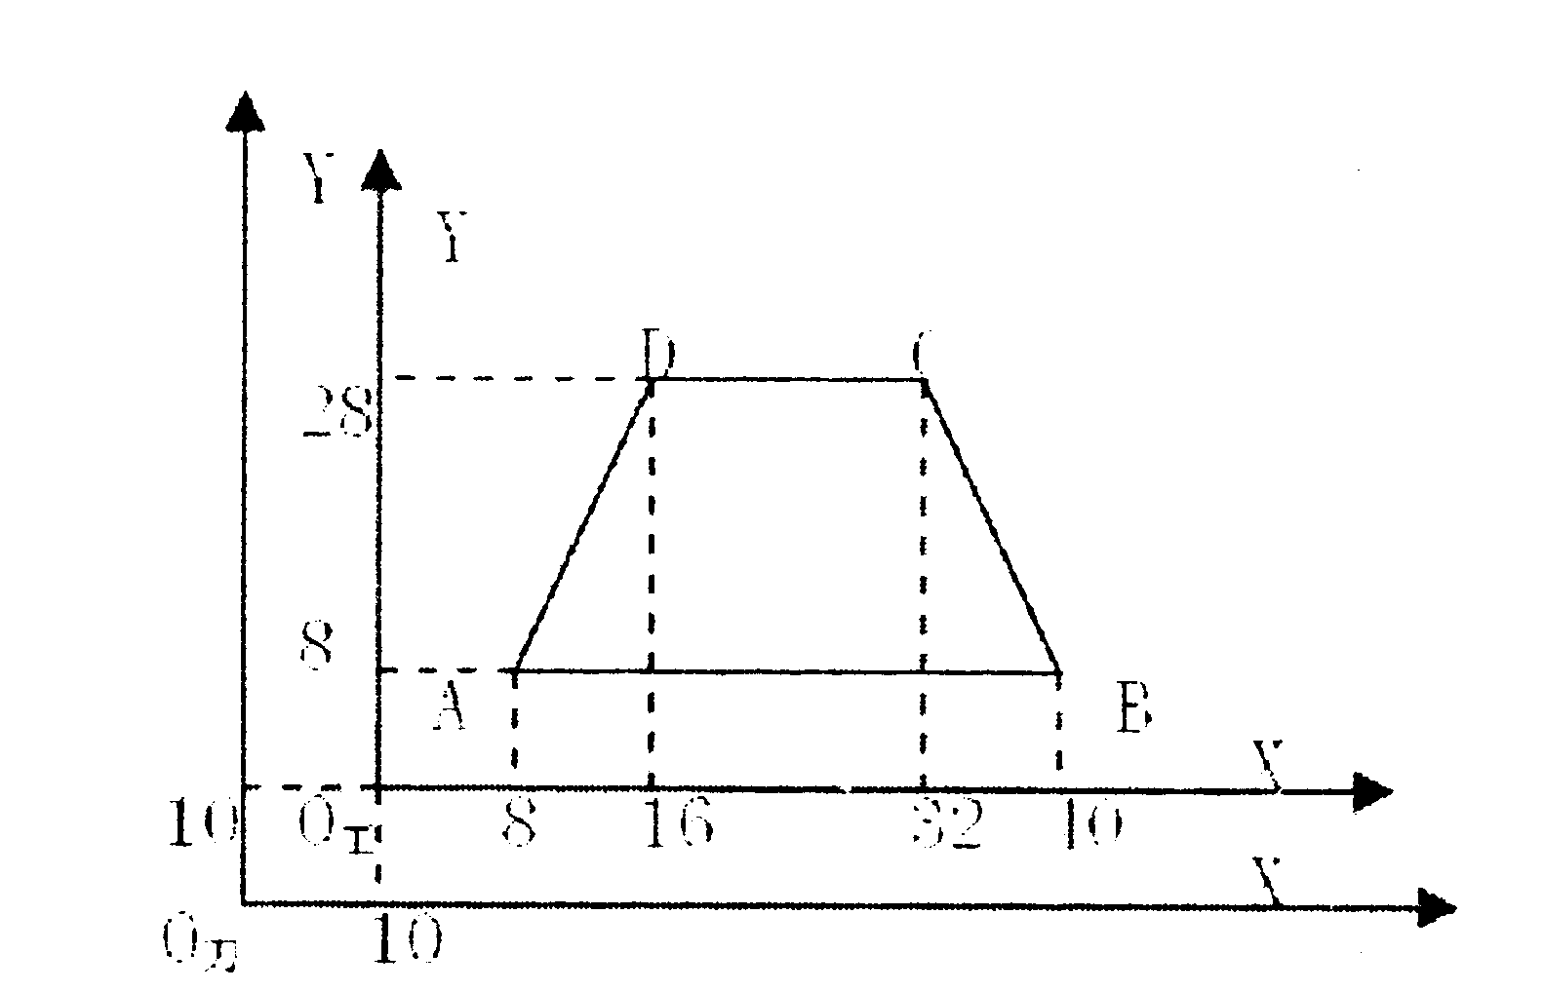
(4)主轴转速1000rpm，进给速度50mm／min。

五、计算题(本大题共2小题，每小题10分,共20分)
36.某数控系统,数据采样系统的采样周期T=50ms,采用正弦指令函数进行圆弧插补时最大轮廓进给速度v_{max}=15m/min,请计算最小允许切削半径r_{min}=?
37.AB是第一象限要加工的圆弧，圆弧的圆心在坐标原点(0，0)，圆弧的起点为A(5，0)，终点为B(0，5)，若脉冲当量为l，试完成下列问题：
(1)求出需要的插补循环数总数；
(2)用逐点比较法对该段圆弧进行逆时针插补(插补计算过程以下面表格形式表述，同时
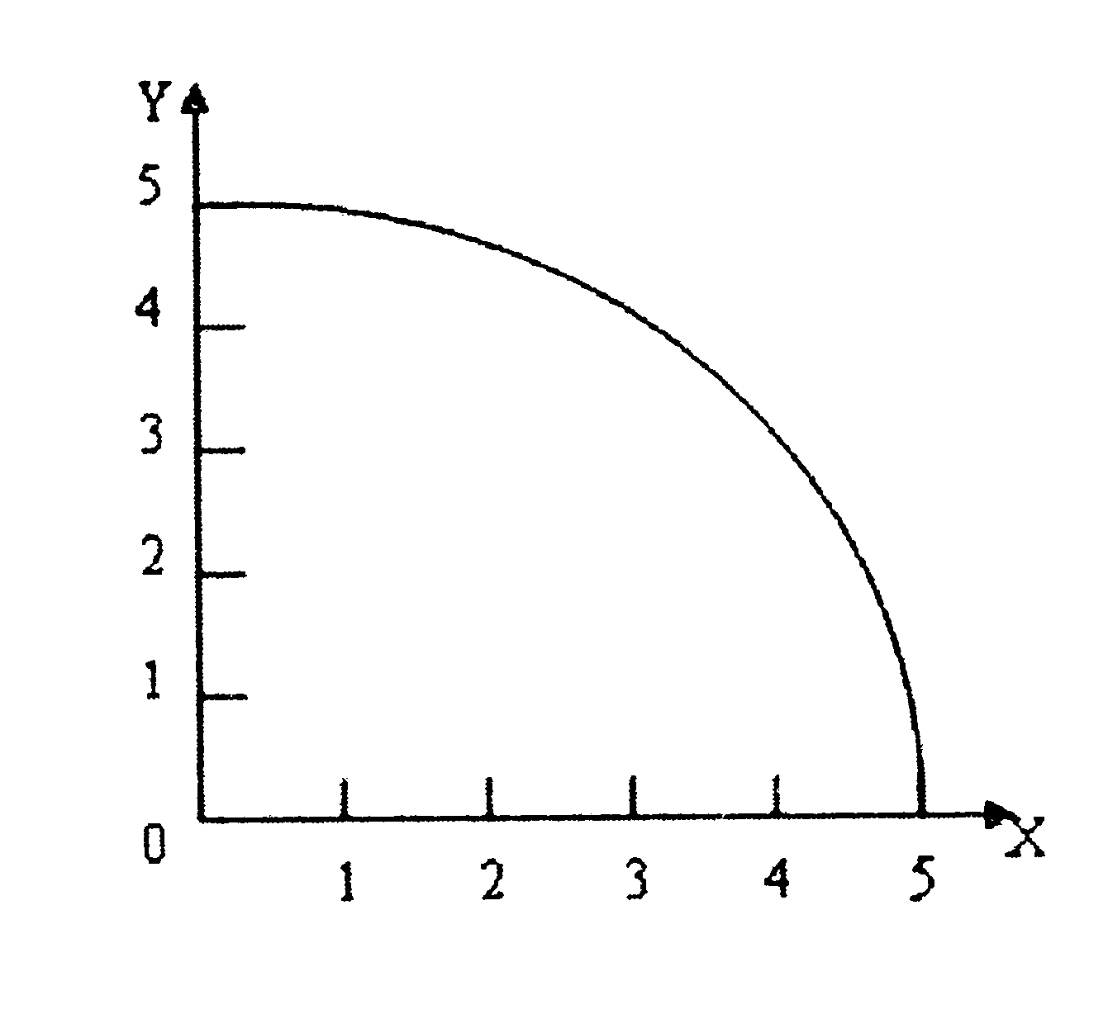
把刀具进给位置各点的坐标值求出列入)；
(3)在图上画出刀具运动的轨迹。

插补循环 | 偏差判别 | 进给方向 | 偏差计算 | 终点判别
0
1
2

